

图书馆管理系统
测试计划书



北京航空航天大学
2017-12
版本变更历史
版本 | 提交日期 | 主要编制人 | 审核人 | 版本说明
1.00 | 17/12/31 | 张梦泽、周丹凤、王帅 | 司世昌 | 1.0.0
2.0.0 | 17/01/07 | 司世昌 |  | 2.0.0

软件测试计划书

1引言

1.1编写目的
测试图书馆管理系统中的各个功能模块是否满足用户需求，是否存在错误，是否能达到预期系统功能。在软件交付之前，尽可能地多处理软件中存在的漏洞与错误。

1.2背景
该项目已经完成了需求分析、系统设计，并正在进行项目的软件开发阶段。

1.3参考资料
无

2软件系统说明

2.1需求说明

2.1.1 需求总体描述
此软件系统为应用于学校图书馆为解决图书馆的图书馆管理业务而开发，具有在线借书，还书，添加书籍，预约书籍，归还提醒，图书查询，自动扣费，普通用户创建，管理员用户创建，用户等级划分，图书分类查询，系统安全维护功能。

2.1.2功能性需求描述
表2.1.2功能性需求描述

序号 | 软件功能 | 输入/输出说明 | 简要描述
1 | 图书入库出库 | 输入：  图书编码、书名、图书类别、第一作者、出版信息、操作人员编号、房间号、所在暑假编号、等级  输出：  登记信息是否成功 | 图书管理功能  新图书出入库时，图书馆管理员登记图书信息。
2 | 借阅者管理 | 输入：  借书证号、借阅姓名、登陆密码、借阅者性别  输出  借书证号、借阅者姓名、借阅者类型、借阅者权限 | 对借阅者信息进行管理，包括注册注销节约者账号
3 | 借阅者信息查询 | 输入：  借书证号  输出  借书证号、借阅者姓名、借阅者性别、借阅者类型、借阅者权限 | 查询借阅者信息
4 | 书籍查询 | 输入：  书名  输出：  具有相同书名的所有图书的图书编码、书名、图书类别、第一作者、出版社、出版时间、房间号、所在书架编号、图书状态 | 查询书名对应的所有图书的详细信息以及所在图书馆的位置
5 | 书籍借阅 | 输入：  借书证号、图书编码、  日期  输出：  借书证号、图书编码  还书日期 | 借阅者借书并登记借书信息
6 | 书籍归还 | 输入：  借书证号、图书编码、  还书日期 | 归还图书

2.1.3 非功能性需求描述
表2.1.3非功能性需求说明

序号 | 非功能特征 | 简要描述
1 | 性能合适 | 查询时间不宜过长，3s之内完成，无性能特殊要求
2 | 可靠性保障 | 必须保证数据的正确性与完整性
3 | 易用性 | 用户界面友好，易操作
4 | 安全 | 定期备份数据库中数据，完善权限控制，防止因数据破坏造成的损失。

2.2设计说明

2.2.1 软件体系结构
此管理系统由系统设置、借阅者管理、图书管理、图书查询、图书借还五部分组成。
各组成部分关系如下图所示
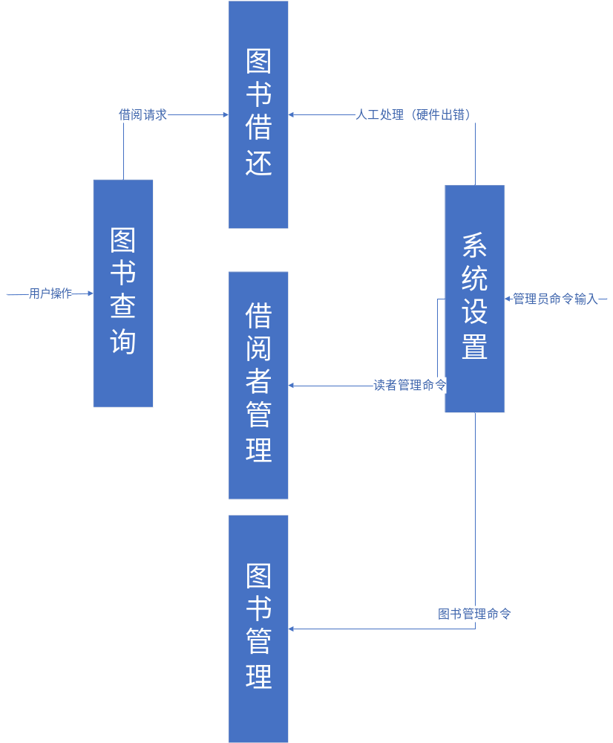
图2.2.1软件体系结构图

2.2.2 软件单元描述
表2.2.2软件单元描述

序号 | 设计单元 | 输入/输出说明 | 简要描述
1 | 系统设置 | 输入：  管理员命令 | 管理员命令输入，启动系统各单元功能
2 | 借阅者管理 | 输入：  借书证号、借阅姓名、登陆密码、借阅者性别  输出  借书证号、借阅者姓名、借阅者类型、借阅者权限 | 处理超级管理员的指令信息，在此单元中完成对借阅者信息以及管理员信息的修改
3 | 图书借还 | 输入：  借书证号、图书编码、  日期  输出：  借书证号、图书编码  还书日期 | 处理图书借还事务
4 | 图书查询 | 输入：  书名  输出：  具有相同书名的所有图书的图书编码、书名、图书类别、第一作者、出版社、出版时间、房间号、所在书架编号、图书状态 | 查询书名对应的所有图书的详细信息以及所在图书馆的位置

3测试计划

3.1 图书管理模块测试

3.1.1进度安排
2018年1月1日。

3.1.2条件准备
硬件资源：
设备 | 操作系统 | 用途说明 | 预计空间
PC | Window 7或Windows 10 | 测试用机 | 2G
软件资源：
软件名称 | 用途说明
SQL sever 2014 | 测试数据库

3.1.3测试资料
测试资料为由图书馆提供的图书相关信息，即系统设计说明中的图书输入项目表，具体包括：
表3.1.3图书输入项目表

名称 | 标识
图书编码 | BNO
书名 | BNAME
图书类别 | BTN
第一作者 | BAUTHOR
出版信息 | BPRESS
借书状态 | BSTATUS
是否为旧书 | BOLD
操作人员编号 | PNO
房间编号 | HNO
书架编号 | SNO
等级 | LEVEL

3.2 借阅者管理模块测试

3.2.1进度安排
2018年1月2日。

3.2.2条件准备
硬件资源：
设备 | 操作系统 | 用途说明 | 预计空间
PC | Window 7或Windows 10 | 测试用机 | 2G
软件资源：
软件名称 | 用途说明
SQL sever 2014 | 测试数据库

3.2.3测试资料
测试资料为由图书馆提供的人员借书相关信息，即系统设计说明中的借阅者表，具体包括：
表3.2.3借阅者表

名称 | 标识
借书证号 | RNO
借阅者姓名 | RNAME
借阅者性别 | RSEX
登录密码 | RPASSWORD

3.3 借阅管理模块测试

3.3.1进度安排
2018年1月3日。

3.3.2条件准备
硬件资源：
设备 | 操作系统 | 用途说明 | 预计空间
PC | Window 7或Windows 10 | 测试用机 | 2G
软件资源：
软件名称 | 用途说明
SQL sever 2014 | 测试数据库

3.3.3测试资料
测试资料为由图书馆提供的人员借书相关信息，即系统设计说明中的借阅项目表，具体包括：
表3.3.3借阅项目表

名称 | 标识
借书证号 | RNO
图书编码 | BNO
借书日期 | JDATE
应还日期 | HDATE

3.4 图书查询模块测试

3.4.1进度安排
2018年1月4日。

3.4.2条件准备
硬件资源：
设备 | 操作系统 | 用途说明 | 预计空间
PC | Window 7或Windows 10 | 测试用机 | 2G
软件资源：
软件名称 | 用途说明
SQL sever 2014 | 测试数据库

3.4.3测试资料
测试资料为由图书馆提供的书名信息：
名称 | 标识
书名 | BNAME
以及应返回的图书信息：
表3.4.3图书信息表
名称 | 标识
图书编码 | BNO
书名 | BNAME
图书类别 | BTN
第一作者 | BAUTHOR
出版信息 | BPRESS
借书状态 | BSTATUS
是否为旧书 | BOLD
操作人员编号 | PNO
房间编号 | HNO
书架编号 | SNO
等级 | LEVEL

3.5 接口测试

3.4.1进度安排
2018年1月5日。

3.4.2条件准备
硬件资源：
设备 | 操作系统 | 用途说明 | 预计空间
PC | Window 7或Windows 10 | 测试用机 | 2G
一卡通扫描器 |  | 扫描读入用户信息
图书条形码扫描器 |  | 扫描读入图书信息
打印机 |  | 打印输出信息
软件资源：
软件名称 | 用途说明
SQL sever 2014 | 测试数据库
ODBC | 连接所需数据库

3.4.3测试资料
- 外部接口：已注册与未注册用户的学生证、教师证；已导入与尚未导入图书管理系统的图书及条形码；存储图书信息的数据库。
- 内部接口：各模块的具体实现代码、函数调用关系；管理系统中的图书数据。

4测试设计说明

4.1 用户注册

4.1.1测试用例
注册模型给出具体的测试用例表且表的格式按照PPT组中给出的STP模板

4.1.2控制
表4.1.2用户注册测试表

用户 | 提供信息 | 预测结果
教师 | 仅提供教师编号 | 失败
教师 | 仅提供教师姓名 | 失败
教师 | 提供教师编号与教师姓名，但教师编号不在学校教师信息内 | 失败
教师 | 提供教师编号与教师姓名，但教师姓名不在学校教师信息内 | 失败
教师 | 提供教师编号与教师姓名，但二者不相互匹配 | 失败
教师 | 提供教师编号与教师姓名，二者相互匹配，但该教师已经注册过个人账户 | 失败
教师 | 提供教师编号与教师姓名，二者相互匹配，该教师未注册过个人账户 | 成功
学生 | 仅提供学生编号 | 失败
学生 | 仅提供学生姓名 | 失败
学生 | 提供学生编号与学生姓名，但学生编号不在学校学生信息内 | 失败
学生 | 提供学生编号与学生姓名，但学生姓名不在学校学生信息内 | 失败
学生 | 提供学生编号与学生姓名，但二者不相互匹配 | 失败
学生 | 提供学生编号与学生姓名，二者相互匹配，但该学生已经注册过个人账户 | 失败
学生 | 提供学生编号与学生姓名，二者相互匹配，该学生未注册过个人账户 | 成功

4.1.3过程
- 运行图书管理系统；
- 进入注册界面，输入用户编号与姓名；
- 观察输出结果；

4.2用户登录

4.2.1测试用例
登录模型给出具体的测试用例，下同

4.2.2控制
表4.2.2用户登录测试表

用户 | 提供信息 | 预测结果
教师 | 提供不正确的教师编号 | 失败
教师 | 提供正确的教师编号，但该编号未注册 | 失败
教师 | 提供正确的教师编号，但密码错误 | 失败
教师 | 教师编号与密码均正确且相互匹配 | 成功
学生 | 提供不正确的学生编号 | 失败
学生 | 提供正确的学生编号，但该编号未注册 | 失败
学生 | 提供正确的学生编号，但密码错误 | 失败
学生 | 学生编号与密码均正确且相互匹配 | 成功

4.2.3过程
1）运行图书管理系统；
2）进入登录界面，输入用户编号与密码；
3）观察输出结果；

4.3 图书查询

4.3.1测试用例
查询模型？

4.3.2控制
表4.3.2图书查询测试表

输入关键词 | 预测结果
空 | 失败
非汉字、字母、数字的特殊字符 | 失败
汉字、字母或数字 | 成功，并返回书名含有该关键词的图书条目，如搜索不到匹配的图书则提示图书不存在

4.3.3过程
1）运行图书管理系统；
2）进入图书查询界面，输入关键词；
3）观察输出结果；

4.4图书增加

4.4.1测试用例
图书增加模型？？

4.4.2控制
表4.4.2图书增加测试表

角色 | 输入信息 | 预测结果
非管理员 | 任意信息 | 失败
管理员 | 空 | 失败
管理员 | 不完整的图书信息 | 失败
管理员 | 完整图书信息，书名与当前已有图书记录中书名重合 | 失败
管理员 | 完整且不重合的图书信息 | 成功

4.4.3过程
1）运行图书管理系统；
2）进入图书增加界面，输入图书信息；
3）观察输出结果；

4.5图书修改

4.5.1测试用例
图书修改模型？？？

4.5.2控制
表4.5.2图书修改测试表

角色 | 操作 | 预测结果
非管理员 | 输入任意信息 | 失败
管理员 | 输入信息为空 | 失败
管理员 | 输入已有记录中不存在的图书名 | 失败
管理员 | 输入正确图书名，并对条目中的书名属性进行修改操作，修改结果与已有其他记录中的图书名重合 | 失败
管理员 | 输入正确图书名，并对条目中的属性进行修改操作，不涉及上述类别的对书名的修改 | 成功

4.5.3过程
1）运行图书管理系统；
2）进入图书修改界面，修改图书信息；
3）观察输出结果；

4.6 图书借阅

4.6.1测试用例
图书借阅模型？？？

4.6.2控制
表4.6.2图书借阅测试表

操作 | 预测结果
输入空关键词 | 失败
输入非汉字、字母、数字的特殊字符 | 失败
输入正确关键词，选择相应图书，若图书状态显示“可借阅”，选择“借阅” | 成功

4.6.3过程
1）运行图书管理系统；
2）进入图书借阅界面，查询图书信息并进入条目，选择“借阅”或“预借”；
3）观察输出结果；

4.7 图书归还

4.7.1测试用例
图书归还模型？？？？？

4.7.2控制
表4.7.2图书归还测试表

操作 | 预测结果
进入“已借阅”表，对其中的图书选择“归还” | 成功

4.7.3过程
1）运行图书管理系统；
2）进入用户界面，查询“已借阅”图书，对相应图书选择“归还”；
3）观察输出结果；

5评价准则

5.1范围
此测试计划说明书中的测试用例能基本上包括所有的情况，可以测试本系统各模块之间的正常调用、数据结构等，基本上能反映此软件是否存在错误。其局限性是用例比较多，比较花时间。

5.2数据整理
采用脚本进行测试，将加工后的运行结果保存到正确的文件中。

5.3 准则
系统需要达到的标准：
1. 进入系统时所需时间不超过3秒。
2. 完成一个功能，时间不超过30秒。
3.测试用例正确执行，要求输出与预期的输出结果完全一致。
如果通过脚本测试出来的结果达不到以上标准，那么测试用例不合格。

附件1：软件需求与测试用例的覆盖检查表
建立软件需求与测试用例的覆盖检查表，旨在检查并确认测试用例是否覆盖了所有软件需求。
附表1软件需求与测试用例的覆盖检查表
需求序号 | 需求分类 | 需求项 | 需求子项（需求项说明） | 测试用例序号 | 测试用例说明
SR3.1.1 | 功能需求（用例模型） | 用例1：创建帐户 | 学生用户创建帐户成功 | TC4.1.1 | 学生提供正确且完整信息
SR3.1.1 | 功能需求（用例模型） | 用例1：创建帐户 | 老师用户创建帐户成功 | TC4.1.2 | 老师提供正确且完整信息
 |  |  |  | TC4.1.3 | 学院提供必要信息为老师创建帐户
SR3.1.1 | 功能需求（用例模型） | 用例1：创建帐户 | 用户提供信息不全或不正确，创建失败 | TC4.1.4 | 学生提供不正确的学生证号
 |  |  |  | TC4.1.5 | 老师提供正确的姓名
SR3.1.2 | 功能需求（用例模型） | 用例2：登录账户 | 登录成功 | TC4.2.1 | 已有编号和密码相匹配
SR3.1.2 | 功能需求（用例模型） | 用例2：登录账户 | 登陆失败 | TC4.2.2 | 编号和密码不匹配
SR3.2.3 | 功能需求（用例模型） | 用例3：图书查询 | 查询失败 | TC4.3.1 | 输入非汉字、字母、数字的特殊字符或空
SR3.2.3 |  | 用例3：图书查询 | 查询成功 | TC4.3.2 | 输入汉字、字母或数字
SR3.2.3 |  | 用例4：图书增加 | 增加成功 | TC4.4.1 | 输入完整且不重合的图书信息
SR3.2.3 |  | 用例4：图书增加 | 增加失败 | TC4.4.2 | 不完整或重合的图书信息
SR3.2.3 |  | 用例5：图书修改 | 修改成功 | TC4.5.1 | 对已存在图书属性进行修改
SR3.2.3 |  | 用例5：图书修改 | 修改失败 | TC4.5.2 | 其他不合理信息
SR3.2.4 |  | 用例6：图书借阅 | 借阅成功 | TC4.6.1 | 输入正确关键词，选择相应图书，若图书状态显示“可借阅”，选择“借阅”
SR3.2.4 |  | 用例6：图书借阅 | 借阅失败 | TC4.6.2 | 图书查询失败或不可借阅
SR3.2.5 |  | 用例7：图书归还 | 归还成功 | TC4.7.1 | 进入“已借阅”表，对其中的图书选择“归还”
注释：
1. 需求序号：需求分类序号.需求项序号.需求子项序号。如，SR1.1.1表示“用例模型”中的“用例1”中的“正常场景”，而SR1.1.2表示“用例1”中的一个备选场景。
2．需求分类：对应于软件需求规格说明书中定义的各类需求，通常对应于其主要章节，如功能需求、数据需求、非功能需求、运行需求等。此外，根据特定的软件项目，还应对各类需求，还应进一步细分为若干子类，如将功能类需求细分为系统总体需求、用例模型、状态模型等；将数据需求按照各种输入/输出数据类别进行细分；将非功能需求进一步细分为安全性、可靠性、可扩展性、易用性、性能等；将运行需求根据硬件、软件、网络等配置需求进行分类。
3．需求项：对应于一个具体的使用场景或操作序列，或者与之对应的系统状态转移序列、输入数据项/序列、执行环境配置（组合）等。如图书借阅等。
4．需求子项（需求项说明）：针对需求项的某一特定情况的描述，如正常场景、某种异常场景等。
5．测试用例序号：覆盖特定需求项/子项的测试用例的编号，可以用分类式编号，或者简单的序号。对应于每个需求项/子项，至少应该有一个测试用例。
6．测试用例说明：测试用例名称或概述。
附件1：软件设计与测试用例的覆盖检查表参考设计文档给出测试用例
建立软件设计与测试用例覆盖检查表，旨在检查并确认测试用例是否覆盖了所有软件设计内容。

附表1软件设计与测试用例的覆盖检查表
设计序号 | 设计分类 | 设计项 | 设计子项（设计项说明） | 测试用例序号 | 测试用例说明
SD1.1.1 | 总体设计
SD1.1.2 | 总体设计
注释：
1. 设计序号：设计分类序号.设计项序号.设计子项序号。如，SD1.1.1表示“总体设计”中的“总体结构”中正常的“客户端与服务器段的通信”，而SD1.1.2表示该通信发生某种异常。
2．设计分类：对应于软件设计规格说明书中定义的各类设计，通常对应于其主要章节，如体系结构设计、接口设计等。此外，根据特定的软件项目，还应对各类设计，还应进一步细分为若干子类。
3．设计项：说明在某个方面设计中的一个具体设计项。
4．设计子项（设计项说明）：针对设计项的某一特定情况的描述，如正常输入参数、某种异常输入参数等。
5．测试用例序号：覆盖特定设计项/子项的测试用例的编号，可以用分类式编号，或者简单的序号。对应于每个设计项/子项，至少应该有一个测试用例。
6．测试用例说明：测试用例名称或概述。

